საინფორმაციო პორტალზე მომხმარებლის დამატება

საინფორმაციო პორტალზე ახალი მომხმარებლის დასამატებლად ინსტრუმენტების პანელში გაააქტიურეთ ჩანართი „მომხმარებლები“.
შემდეგ გახსენით „მომხმარებლის დამატების“ ღილაკი.
გაიხსნება ფანჯარა, სადაც მომხმარებლის სახელში იწერება პიროვნების პირადი ნომერი (11 ნიშნა), სახელი, გვარი, დეპარტამენტის დასახელება, მომხმარებლის თანამდებობა, ტელეფონი, ელექტრონული ფოსტის მისამართი და შენიშვნა (სურვილის შემთხვევაში), შეტანილი მონაცემების დამახსოვრებისთვის გამოიყენეთ „შენახვის“ ღილაკი.
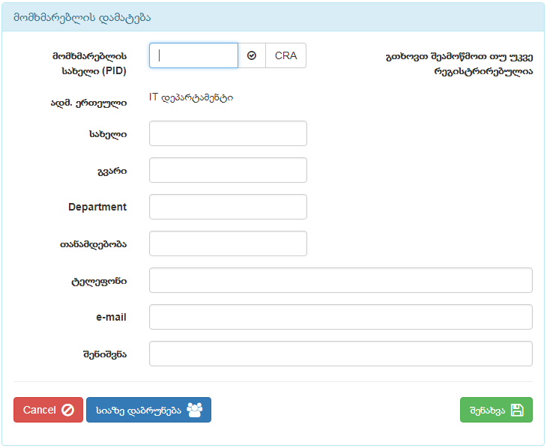
მომხმარებლის სახელის, ანუ პირადი ნომრის შეყვანის შემდეგ გთხოვთ ჯერ გადაამოწმოთ უკვე ხომ არ არის რეგისტრირებული ეს პიროვნება პროგრამაში, ამისათვის გაააქტიურეთ ღილაკი „შემოწმება“
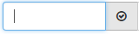
თუ აღმოჩნდება, რომ ეს მომხმარებელი უკვე რეგისტრირებულია პროგრამაში, მაშინ გამოჩნდება მომხმარებლის პირადი ინფორმაცია და მისთვის მინიჭებული უფლებები.

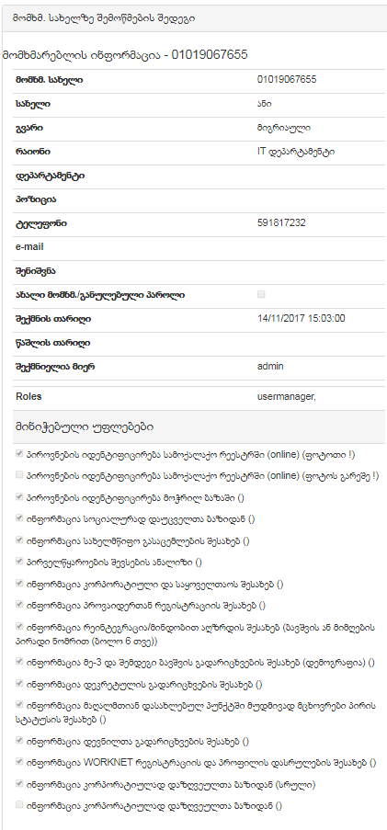
თუ ეს მომხმარებელი ჯერ არ არის რეგისტრირებული პროგრამაში გამოჩნდება საინფორმაციო შეტყობინება „მომხმარებელი არაა რეგისტრირებული“.
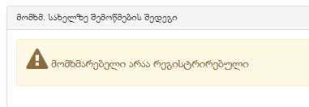
მას შემდეგ რაც მომხმარებლის დამატების ფანჯარაში შეავსებთ ყველა სავალდებულოდ შესავსებ ველს - მომხმარებლის სახელი (პირადი ნომერი), სახელი, გვარი, (სახელის და გვარის ველი შეგიძლიათ შეავსოთ ავტომატურად 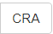 ღილაკის გააქტიურებით), ტელეფონი და გაააქტიურებთ შენახვის ღილაკს, გამოჩნდება საინფორმაციო შეტყობინება „მომხმარებელი დაემატა წარმატებით“. შემდეგ აუცილებელია მომხმარებელს მიენიჭოს კონკრეტულად ის უფლებები, რაც მას ჭირდება დაკისრებული სამსახურებრივი ვალდებულებების შესასრულებლად, ამისათვის გაააქტიურეთ ჩანაწერი „უფლებების მინიჭება“.
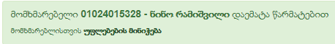
გაიხსნება ფანჯარა სადაც ცარიელ გრაფაში მონიშნავთ ყველა სასურველ ფუნქციას და გაააქტიურებთ ღილაკს „შენახვა“.
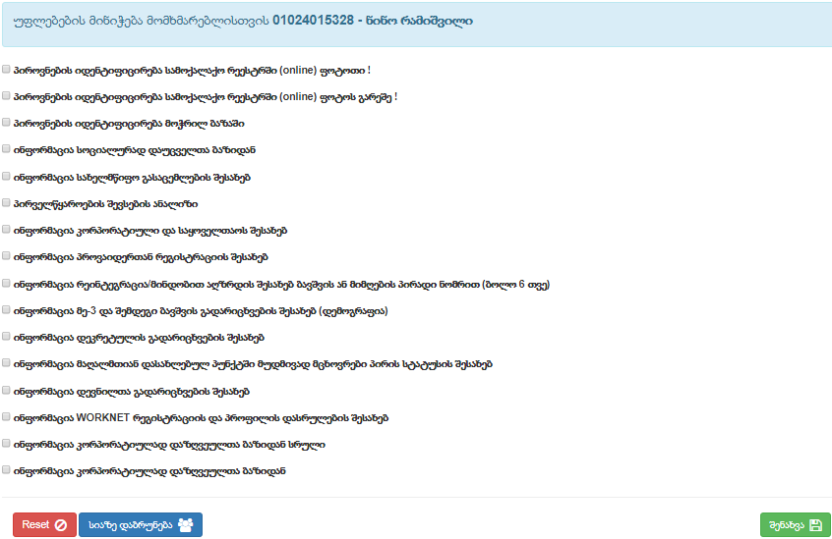
მაგრამ, თუ მონიშნავთ „პიროვნების იდენტიფიცირება სამოქალაქო რეესტრში (online) ფოტოთი!“ მაშინ ვეღარ მონიშნავთ „პიროვნების იდენტიფიცირება სამოქალაქო რეესტრში (online) ფოტოს გარეშე“,
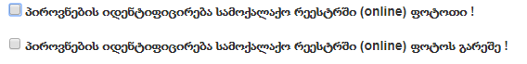
აგრეთვე თუ მონიშნავთ „ინფორმაცია კორპორატიულად დაზღვეულთა ბაზიდან სრული“, მაშინ ვეღარ მონიშნავთ „ინფორმაცია კორპორატიულად დაზღვეულთა ბაზიდან“.
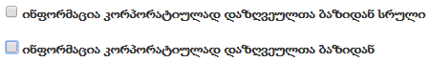
ინფორმაციის შენახვის შემდეგ, შეგიძლიათ მოიძიოთ თქვენს მიერ დამატებული მომხმარებელი, მომხმარებლის სახელის (პირადი ნომრის) ან სახელის ან გვარის საძიებო სვეტში სრულად ჩაწერის და ძებნის ღილაკის დახმარებით.

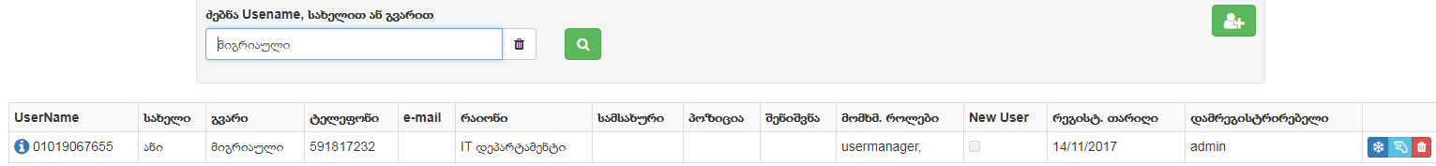
აგრეთვე შესაძლებელია უკვე შექმნილი მომხმარებლისთვის გარკვეული უფლებების მინიჭება ან/და შეზღუდვა. ამისათვის გაააქტიურეთ „მომხმარებლის უფლებების“ ღილაკი
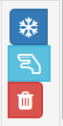
და ჩამოთვლილი უფლებების შესაბამისი გრაფა მონიშნეთ ან/და გააუქმეთ არსებული მონიშვნა.

თუ გსურთ არსებული მომხმარებლის წაშლა/გაუქმება გამოიყენეთ, „მომხმარებლის წაშლის“ ღილაკი.

წაშლილი/გაუქმებული მომხმარებლის შესაბამისი ჩანაწერი მიიღებს ვარდისფერ შეფერილობას.
შესაძლებელია წაშლილი/გაუქმებული მომხმარებლის აღდგენა, ამისათვის გაააქტიურეთ ღილაკი „მომხმარებლის აღდგენა“.
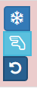
თუ მომხმარებელს დაავიწყდა პაროლი, „მომხმარებლის პაროლის განულება“ ღილაკის საშუალებით შესაძლებელია მისი განულება, განულების შემდეგ კი მომხმარებლის დროებითი პაროლი იქნება ნებისმიერი ერთი სიმბოლო კლავიატურაზე, რის შემდეგაც სავალდებულოა პაროლის შეცვლა, ახალი პაროლით, რომელიც მინიმუმ 6 სიმბოლოსგან უნდა შედგებოდეს.

აგრეთვე შესაძლებელია თქვენს ტერიტორიულ ერთეულში ან/და სტრუქტურულ ერთეულში გამოყოფილი უფლებამოსილი პირის მიერ შექმნილი მომხმარებლის (User) პროფილის რედაქტირება, „მომხმარებლის უფლებების“ ღილაკის მეშვეობით.

